Пошаговая инструкция по прохождению периодической аккредитации специалиста

Для прохождения периодической аккредитации необходимо:
- Пройти обучение в объеме не менее 144 часов по аккредитуемой специальности - получить удостоверение о повышении квалификации.
- Заполнить портфолио
- Заполнить отчет о профессиональной деятельности. Заполняются за последние пять лет со дня получения последнего сертификата специалиста или свидетельства об аккредитации специалиста по соответствующей специальности (смотри шаблон портфолио, образец портфолио).
В портфолио обязательно указывать наименование медицинской организации как в ЕГРЮЛ (единый государственный реестр юридических лиц), а должность, как в трудовой книжке.
- Распечатать и подписать своей подписью портфолио и отчет о профессиональной деятельности (на первом листе).
- Заверить отчет о профессиональной деятельности у руководителя (уполномоченного заместителя) медицинской организации, где Вы осуществляете свою трудовую деятельность по аккредитуемой специальности. На подписи руководителя обязательно должна стоять печать медицинской организации.
Если в настоящее время по аккредитуемой специальности в не работаете, это должно быть указано в отчете и портфолио. Отчет пишется за период работы в течение последних 5 лет.
Если Вы работаете, но руководитель отказывается заверять отчет, необходимо попросить предоставить мотивированный отказ от заверения (с указанием причин). Отказ должен быть подготовлен на бланке медицинской организации, заверен подписью руководителя (заместителя) и печатью.
- Отсканировать следующие документы:
- портфолио
- отчет о профессиональной деятельности
- мотивированный отказ руководителя (если отчёт о профессиональной деятельности не заверен);
- документ, удостоверяющий личность (паспорт);
- в случае изменения фамилии, имени, отчества — документ, подтверждающий факт изменения фамилии, имени, отчества;
- последний сертификат специалиста (при наличии) или свидетельство об аккредитации специалиста (при наличии) (срок действия которого истекает/истек);
- документ о высшем образовании и о квалификации, или о среднем профессиональном образовании, или выписку из протокола заседания государственной экзаменационной комиссии;
- документы о повышении квалификации, подтверждающие сведения об освоении программ повышения квалификации за отчетный период, указанные в заявлении и портфолио;
- трудовую книжку или сведения о трудовой деятельности (при наличии), или иной документ, подтверждающий наличие стажа медицинской деятельности или фармацевтической деятельности, предусмотренный законодательством Российской Федерации о военной и иной приравненной к ней службе (при наличии);
- иные документы, которые Вы указываете в заявлении и портфолио.
7. При сканировании документов важно учесть следующее:
- необходимо избегать образования на сканах затемнений, полос, пятен, теней, изображения посторонних предметов (пальцев рук и т.п.);
- каждый документ представляется в виде отдельного файла, с указанием в наименовании файла фамилии и инициалов аккредитуемого, а также вида документа и количества листов/страниц (например: Петрова А.В. копия паспорта на 2 л., Иванов И.И. заявление на 1 л. и т.п.);
- сканирование документа с бумажного носителя производится в масштабе 1:1;
- размер одного файла электронного документа не должен превышать 20 Мб;
- все представляемые файлы направлять в формате PDF.
8. Все вышеперечисленные документы необходимо направить в федеральный аккредитационный центр:
Для лиц, имеющих высшее медицинское образование, высшее фармацевтическое образование и среднее фармацевтическое образование:
Лично или заказным письмом по адресу 125993, г. Москва, ул. Баррикадная, д. 2/1, стр. 1:
Понедельник – четверг 9:30-12:45 и 14:00-16:00, пятница 9:30-12:45 и 14:00-15:00
ИЛИ ЧЕРЕЗ ЕДИНУЮ ГОСУДАРСТВЕННУЮ ИНФОРМАЦИОННУЮ СИСТЕМУ ЗДРАВООХРАНЕНИЯ (ЕГИСЗ) – ПРЕДПОЧТИТЕЛЬНЫЙ ПУТЬ ПОДАЧИ.
Для подачи документов через ЕГИСЗ необходимо:
1. Зарегистрироваться на ЕПГУ (единый портал государственных услуг «Госуслуги») по ссылке https://www.gosuslugi.ru/
2. Получить там подтвержденную учетную запись https://www.gosuslugi.ru/help/faq/c-1/1
3. Удостовериться в отделе кадров Вашей медицинской организации, что Ваши данные внесены в Федеральный регистр медицинских работников (ФРМР).
4. Войти в личный кабинет в ЕГИСЗ по ссылке https://lkmr.egisz.rosminzdrav.ru/
Вы попадаете на главную страницу портала
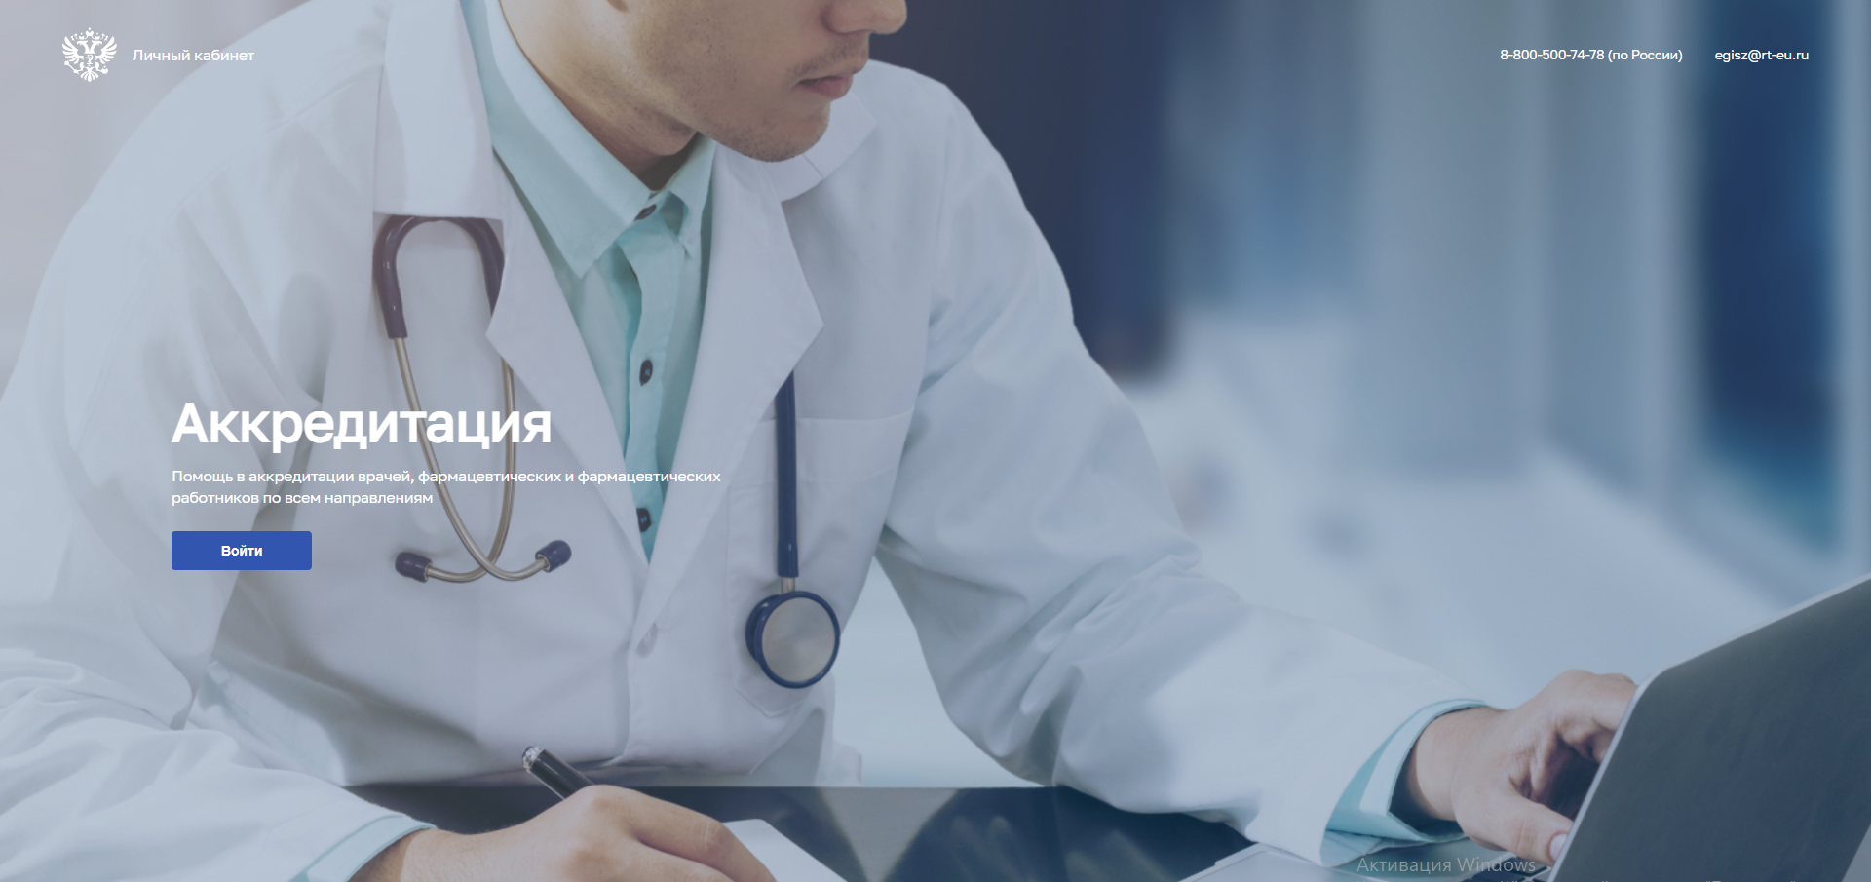
5. Нажать на синюю клавишу «ВОЙТИ».
6. После этого Вы попадаете на страницу входа в ГОСУСЛУГИ
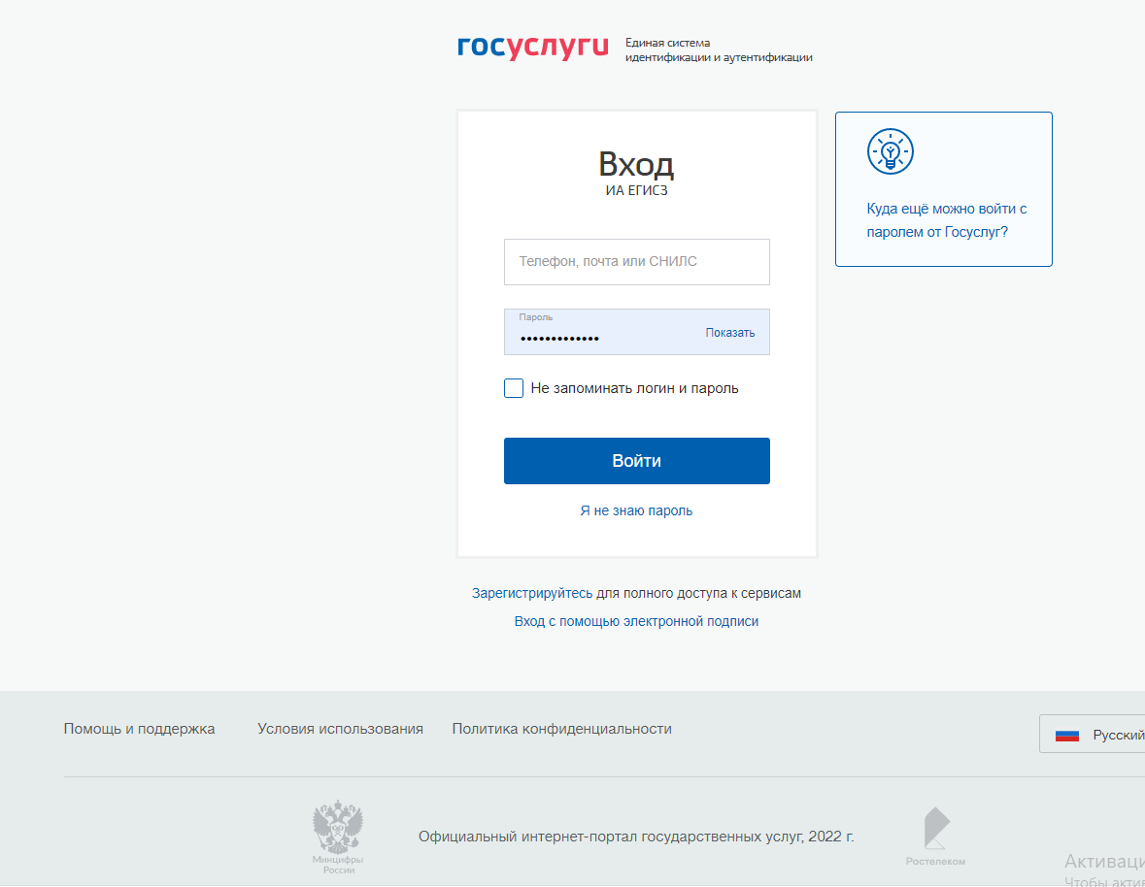
7. На этой странице Вам необходимо ввести данные для входа на ГОСУСЛУГИ (телефон, электронную почти или СНИЛС и пароль), нажать «ВОЙТИ».
8. После этого Вы попадаете в личный кабинет ЕГИСЗ
Здесь Вы видите личную информацию о Вашем ФИО, дате рождения, паспортных данных и прочее, которая автоматически загружается из федерального регистра медицинских работников. Данную информацию нужно откорректировать если это требуется. ОБЯЗАТЕЛЬНО УКАЗАТЬ ПРАВИЛЬНЫЕ НОМЕР ТЕЛЕФОНА И АДРЕС ЭЛЕКТРОННЙО ПОЧТЫ, ПОТОМУ ЧТО ДАЛЬНЕЙШЕЕ ВЗАИМОДЕЙСТВИЕ С ВАМИ БУДЕТ ПРОИСХОДИТЬ С ИХ ПОМОЩЬЮ!!!
Ниже расположено поле «Специальность», если оно не заполнено, то нужно выбрать специальность, по которой Вы в настоящее время собираетесь проходить аккредитацию. Например, Вы проходите аккредитацию по специальности «организация здравоохранения и общественное здоровье».
В поле «Уровень образования» выбрать Высшее ординатура (интернатура), даже если специальность была получена через цикл профессиональной переподготовки! Далее в поле «специальность по которой проводится периодическая аккредитация» выбрать специальность «организация здравоохранение и общественное здоровье». И так с любой специальностью.
В поле «уровень образования» выбирают строчку «специалитет» только те, кто выпустился после 2017 года, прошел первичную аккредитацию и в настоящее время хочет подтвердить ее.
Далее нужно отметить заверен ли Ваш отчет подписью и печатью руководителя или нет. При выборе варианта ответа «НЕТ», появится поле для прикрепления мотивированного отказа.
Ниже в 5 пункте нужно прикрепить по списку все сканы документов (ВАЖНО!!! Сканировать все страницы одного документа в 1 файл), после чего подтвердить согласие на обработку персональных данных, вернуться в самый верх страницы, где в правом верхнем углу нажать кнопку «ОТПРАВИТЬ».

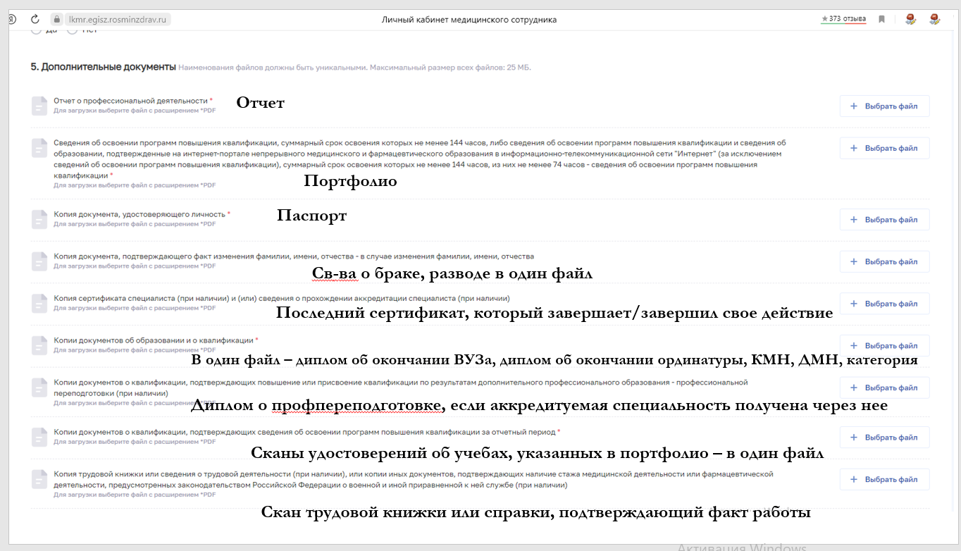

9. Федеральный аккредитационный центр в течение 10 рабочих дней с момента регистрации проверяет комплектность и достоверность документов, после чего ежемесячно, не позднее 15 числа каждого месяца, направляет их или в центральную аккредитационную комиссию или в аккредитационную комиссию, сформированную в субъекте Российской Федерации (если аккредитуемый в настоящее время не работает или отчет на заверен работодателем).
10. В случае выявления некомплектности или недостоверности сведений, федеральный аккредитационный центр направляет аккредитуемому уведомление по электронной почте об отказе в их приеме с разъяснением причин отказа. В этом случае аккредитуемый должен устранить выявленные замечания и направить полный комплект документы повторно.
11. Прием и регистрация документов в аккредитационных комиссиях осуществляется ответственными секретарями в соответствии с графиком приема, но не реже 1 раза в месяц.
12. Ответственный секретарь в течение 7 календарных дней со дня регистрации документов передает их в аккредитационную комиссию по специальности.
13. Аккредитационная подкомиссия в течение 10 рабочих дней со дня регистрации документов проводит оценку портфолио и отчета о профессиональной деятельности. По результатам оценки принимает решение о прохождении аккредитуемым аккредитации, как «сдано» или «не сдано».
14. Оценка результата прохождения периодической аккредитации отражается в протоколе заседания и размещается на сайте федерального аккредитационного центра в сети «Интернет».
15. Таким образом, учитывая все сроки, рекомендуется подавать документы в федеральный аккредитационный центр не позднее, чем за 4 месяца до истечения срока действия сертификата (свидетельства об аккредитации).

